Класс 5г | Задание на период карантина (20.02 по 23.02)
Предмет | Задание
Русский язык | Завести общую тетрадь. Записать в неё билеты с 1 по 5. Каждый ответ на вопрос записывать на отдельной странице.  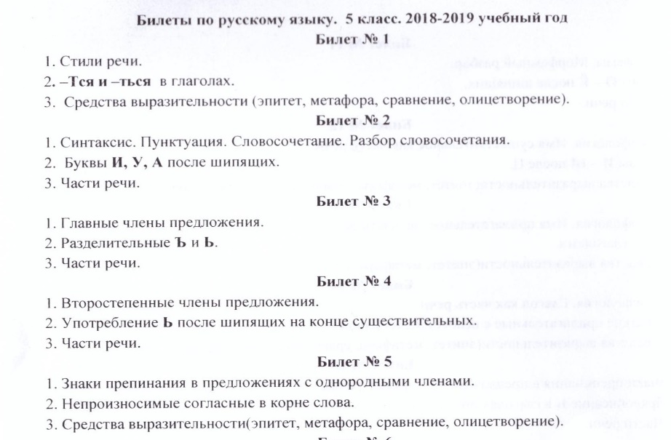
Литература | Вторая часть, «Снежная королева» - чтение,  Стр. 6-7 выучить стихотворение «Памятник юноше Пушкину»
Информатика (Худякова И.А.) | Работа 11 (стр.143-152) задание 1,2,4,6,9.  Задания сохранить и отправить учителю на эл.почту: hia1980@mail.ru или в контакте: https://vk.com/id37276667
Математика | - Решить два теста . смотреть в контакте.
Английский язык | Группа Швецовой Н.И: стр.92 упр.4 письменно, упр.6 выучить слова из таблицы; стр94, упр.1 письменный перевод; стр.205, учить неправильные глаголы

11а | Решить тесты – база и профиль см. контакт.
9в,9д | Задание задано
5г | Решить тесты
6г | Решить тесты

